Regresión
Introducción:
Inicialmente se encontraron un total de trece variables .5 de ellas son númericas y 9 categoricas. No se encontró particularmente ningún error con los datos ya que no hubo nulos,ni duplicados dentro de la base por lo que no se requirió hacer ningún tratamiento particular.
Hechos estilizados:
Al momento de hacer un análisis más profundo de los datos se encontró lo siguiente
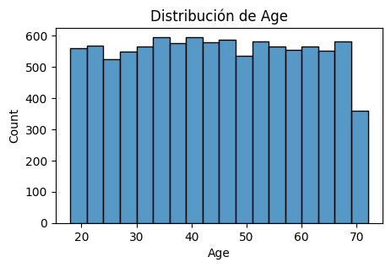
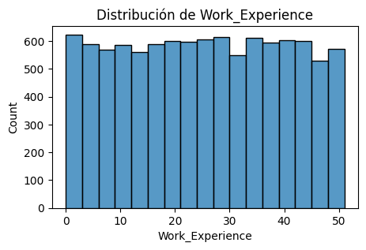
Por un lado,la edad y la experiencia laboral no presentan valores outliers y se asemeja más a una distribución uniforme de los datos no habiendo valores que presenten un peso destacadamente mayor entre los datos asemejándose bastante a una distribución uniforme.
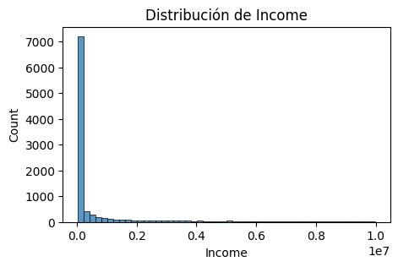
Esto es distinto al ingreso que presenta un alto nivel de valores en el extremo inferior.Una gran cantidad de 0s,así como outliers a nivel de valores superiores,presentando un pequeño porcentaje de altos ingresos.
Eso se observa más claramente con el bbox
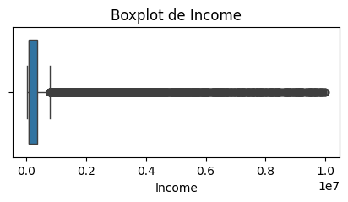
Observando que hay un gran número de outliers en el rango superior de los datos.
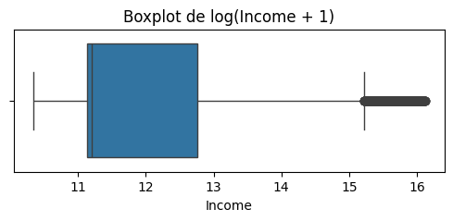
Cuando se aplica logaritmos se puede observar con mayor claridad estos outliers. y su distancia relativa al resto de los datos.
Al observar las categóricas,se observa distintos conocimientos sobre la base de datos
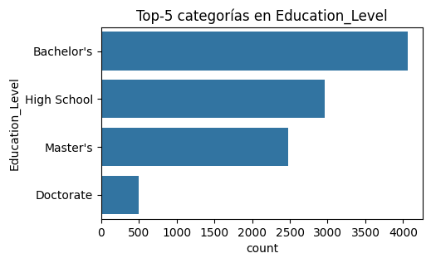
A nivel educativos se observa que la mayoría de los registros son individuos con bachillerato seguidos de aquellos que terminaron la educación bpasica mientras que los estudiantes de post grado ( maestría y odctorado) son menores.
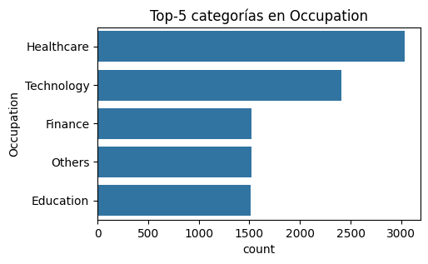
La mayoría trabaja en los sectores de salud,tecnología ,finanzas y educación.
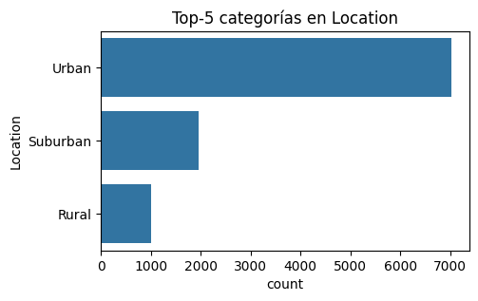
La mayoría son urbanos con una diferencia significativa respecto a suburbanos y rurales.

